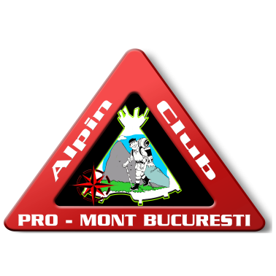
Testul Grila Trofeul PRO-MONT 2018

1. Vârful Piatra Mare are o înălțime de :
a) 1844 m
b) 1799 m
c) 2169 m
2. Singura peșteră ce se întâlnește în Masivul Piatra Mare este denumită :
a) Peștera Liliecilor
b) Peștera de Gheață
c) Peștera Urșilor
3. Partea superioară a masivului, cu un climat în general mai aspru, este caracterizata prin temperaturi medii anuale cuprinse :
a) 6°-8°C
b) 14°-16°C
c) 0⁰ -2⁰C
4. In imagine se observa unul dintre traseele cu plecare din Dambul Morii spre Cabana Piatra Mare, marcat cu punct rosu. Acesta se numeste:
a) Drumul tiganilor
b) Sirul Stancilor
c) Prapastia Ursului
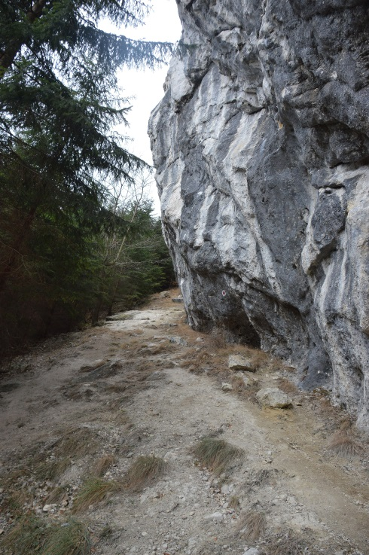

5. Scarile din imagine se regasesc:
a) in Canionul 7 Scari
b) la Cascada Tamina
c) in Prapastia Ursului

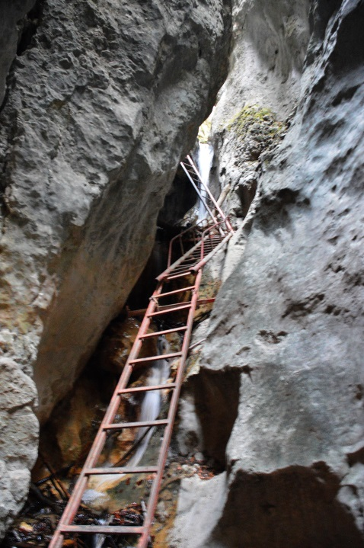
6. Cheile Văii Pietrei Mici situate în nordul Masivului Piatra Mare adăpostesc cascada:
a) Șapte Scări
b) Tamina
c) Urlătoarea

7. “Fereastra” din imagine se afla in:
a) Masivul Bucegi
b) Masivul Piatra Craiului
c) Masivul Piatra Mare
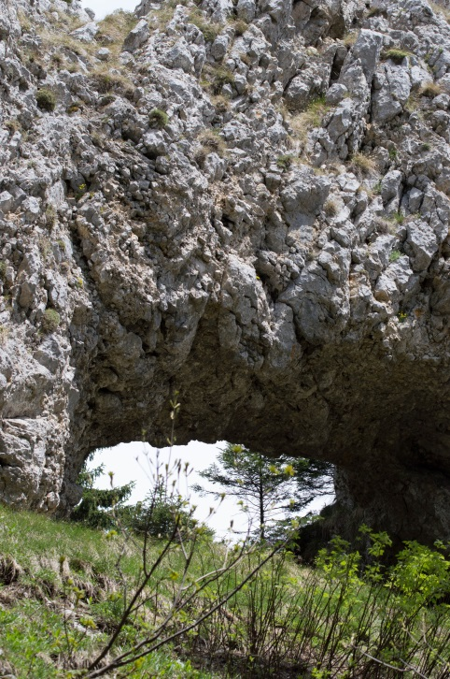

8. Planta ocrotita de lege aflata in Masivul Piatra Mare:
- Leontopodium alpinum
- Saxifraga cuneifolia
- Daphne blagayana
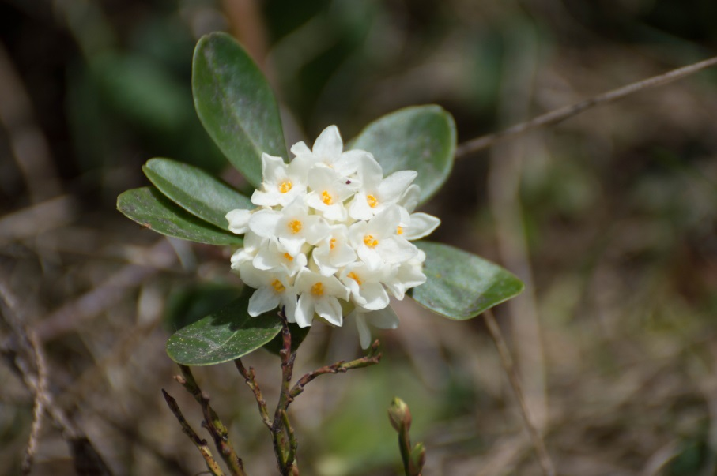

9. Crucea cu brațe egale este simbol reprezentativ pentru :
a) traseele principale
b) traseele de legătură
c) traseele secundare

10. Cabana Piatra Mare a ars pentru a doua oară în anul :
a) 1914
b) 1916
c) 1908

11. Masivul Piatra Mare s-a format ,asemenea intregului lanț carpatic , din care face parte prin încrețirea și înălțarea scoarței terestre în perioada:
a) Orogenezei Alpine
b) Orogenezei Hercinice
c) Orogenezei Caledonice

12. In imaginea de mai jos se observa un exemplar de “Ciubotica cucului”, o floare des intalnita in Masivul Piatra Mare. Denumirea stiintifica a acesteia este :
- Taraxacum officinalis
- Asarum europaeum
- Primula elatior
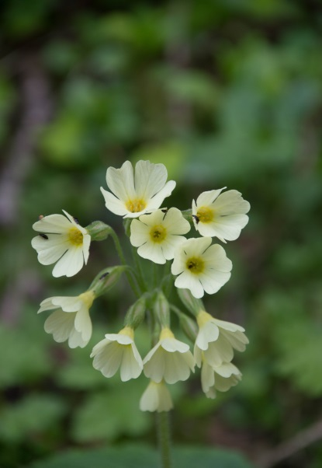
13. In imaginea de mai jos se poate observa o planta comestibila a carei denumire stiintifica este Oxalis acetosella, iar denumirea populara este:
- Macris iepuresc
- Curechi de munte
- Traista ciobanului

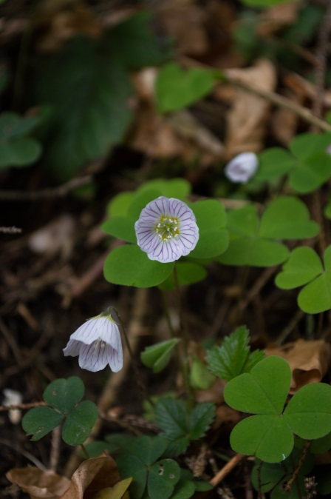

14. In imagine se regaseste o planta cu fructe comestibile si foarte apreciate, specifica pajistilor alpine cu soluri acide. Aceasta se numeste:
a) Afin
b) Coacaz
c) Agris
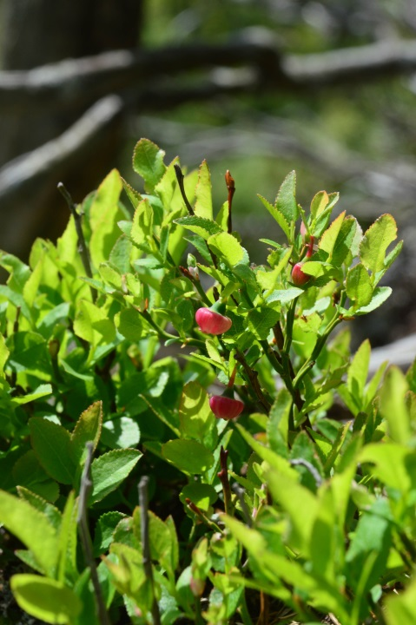

15. Localitatea ………………… reprezinta punctul de plecare al mai multor trasee din Masivul Piatra Mare.
- Babarunca
- Sacele
- Dambul Morii
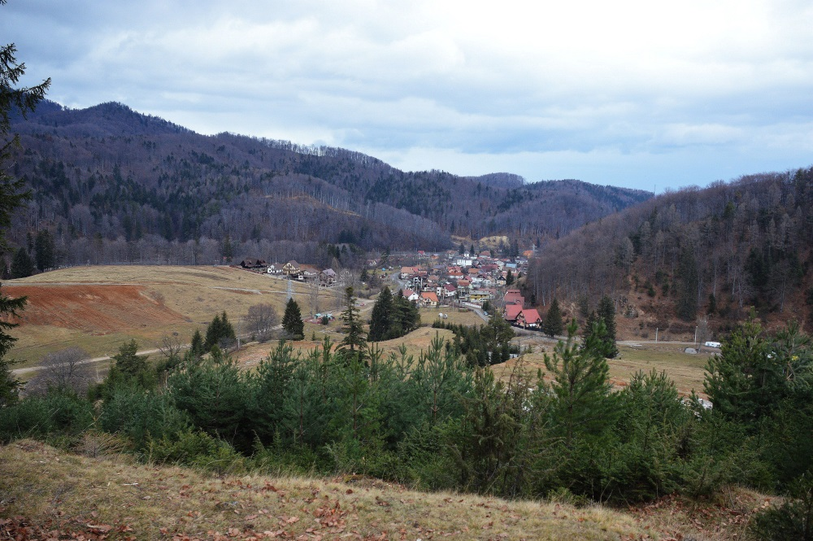

16. Apa din imagine strabate Canionul “7 Scari”. Aceasta apa poarta numele de:
a) Sipotul
b) Sipoaia
c) Sipoatele
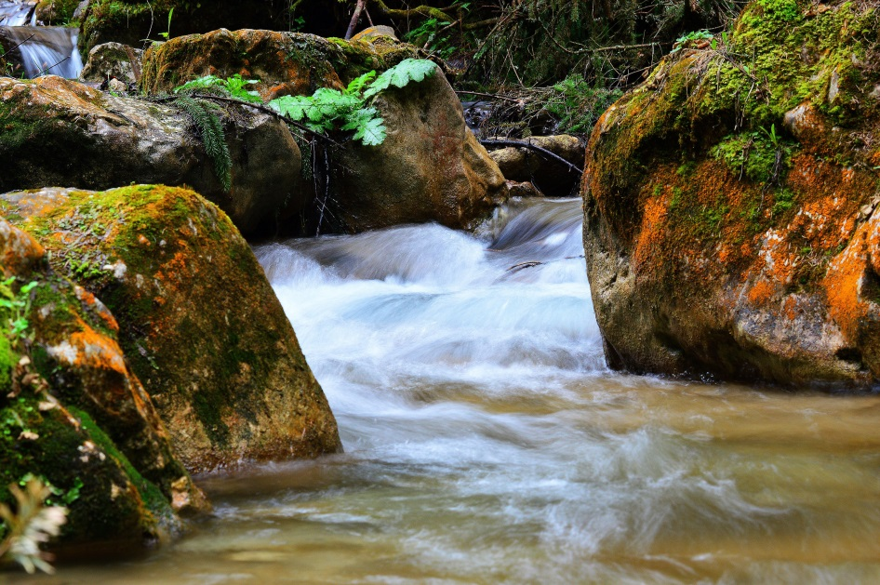
17. În alcătuirea masivului Piatra Mare predomină rocile :
a) marne și gresii
b) argile și șisturi
c) conglomerate și calcare

18. În partea estică a Masivului Piatra Mare este situată :
a) Valea Gârcinului
b) Poiana Trei Fetițe
c) Valea Seacă

19. Pădurile ocupă o suprafață de peste...% , din suprafața masivului Piatra Mare.
a) 68%
b) 75%
c) 90%

20. Planta întâlnită în Masivul Piatra Mare și ocrotită de lege este :
a) Helleborus purpurascens (spânz)
b) Primula veris (ciubotica cucului)
c) Daphne blagayana (iedera albă)

21. In urmatoarea imagine surprinsa de pe varful Piatra Mare putem observa:
a) Muntii Fagaras
b) Muntii Iezer-Papusa
c) Muntii Bucegi
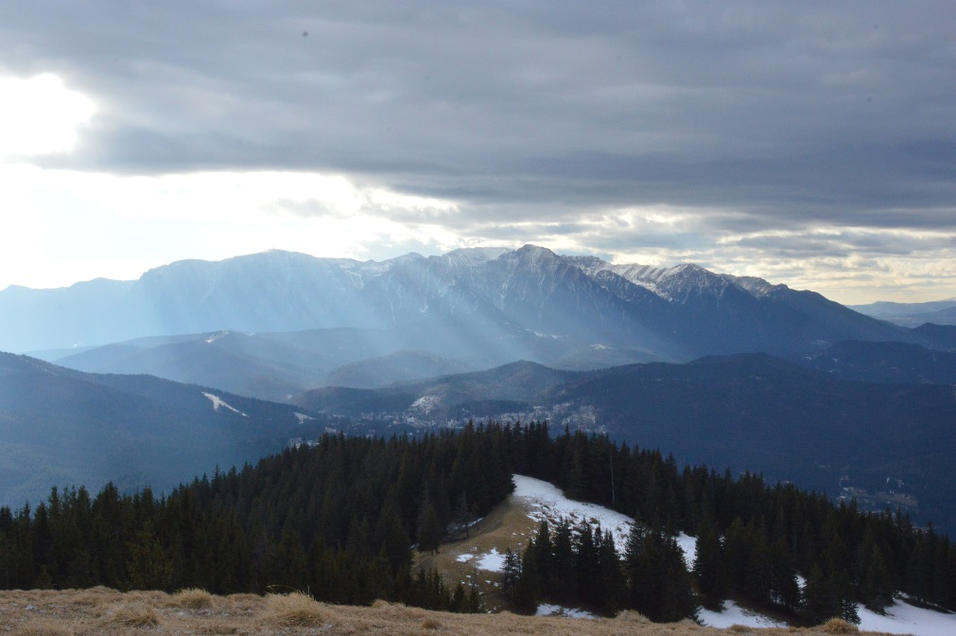

22. Ruinele din imagine apartin:
a) fostei cabane Piatra Mare
b) unui canton silvic
c) nu se afla in Masivul Piatra Mare

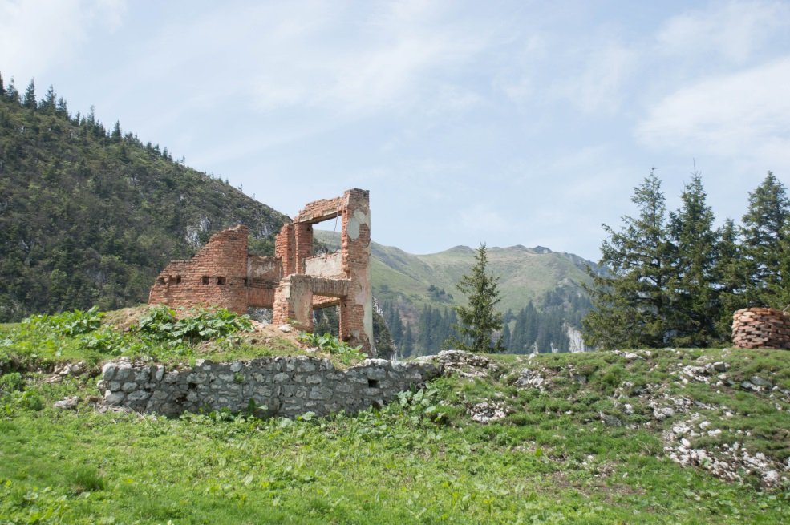
23. In imagine se afla:
- Cabana Babarunca
- Cabana Piatra Mare
- Cabana Bulnoc

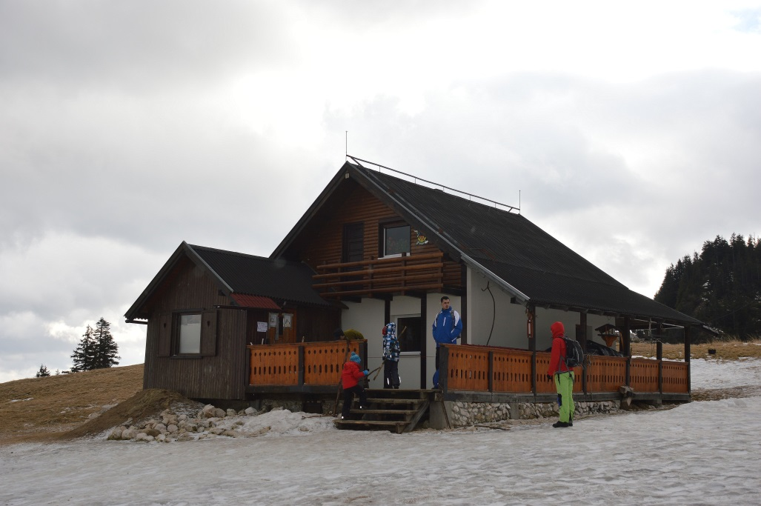

24.In imaginea alaturata vedem:
- Floare de colt (Leontopodium alpinum Cass.)
- Bulbuc de munte (Trollius europaeus)
- Clopoţei de munte (Campanula carpatica)

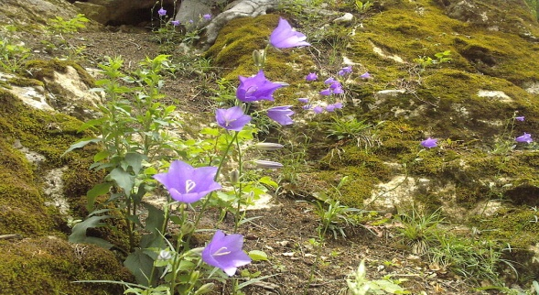

25. Care dintre imagini reprezinta pisica salbatica?

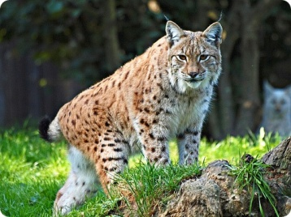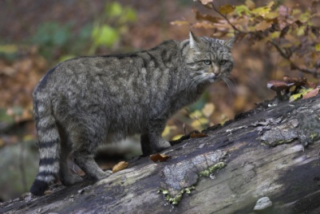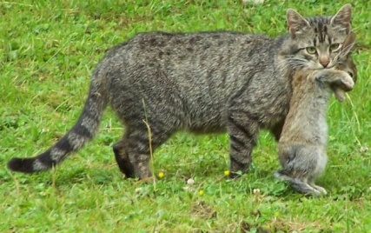
a b c

26. Care dintre cei trei sunt veninosi?

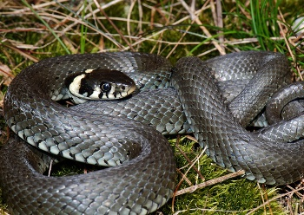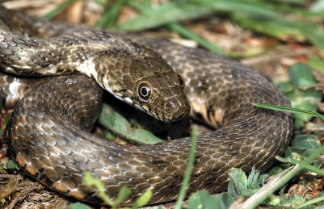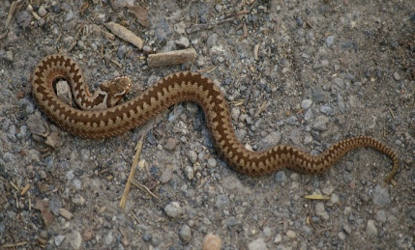
a b c
(Natrix tessellata) ( Natrix natrix ) (Vipera berus)

27.In imagine observam:

a) Complexul Susai
b) Vechea cabana Dambul Morii
c) Vechea cabana Piatra Mare

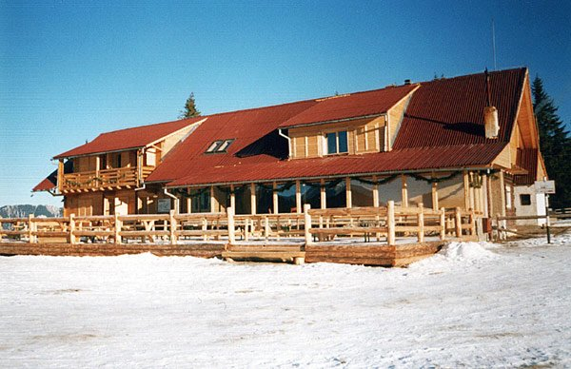

28. In apropierea Cascadei Tamina poreclita si “Ursarie” ce animale regasim cu preponderenta?

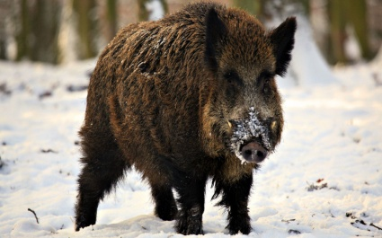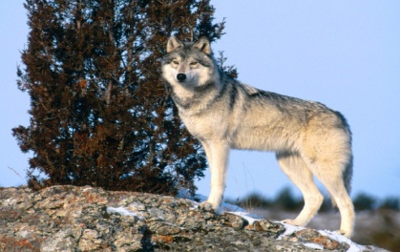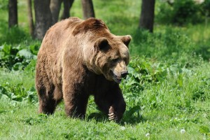
a)mistretul b)lupul c)ursul

29. Imaginea ne prezinta:
a)Proiectul Cascadei Tamina
b)Proiectul Cascadei Bigar
c)Proiectul Cascadei Duruitoarea

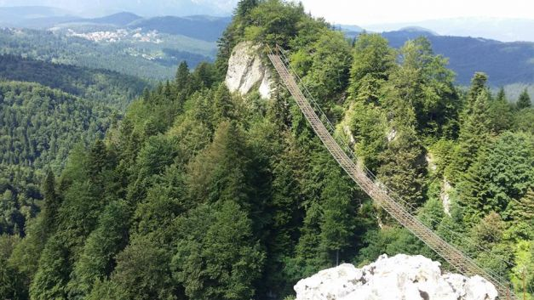

30.Care dintre cele trei ciuperci este comestibila?

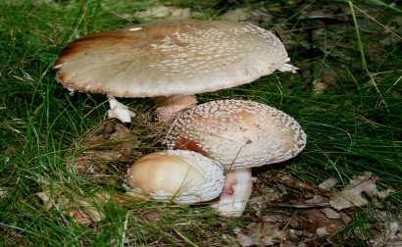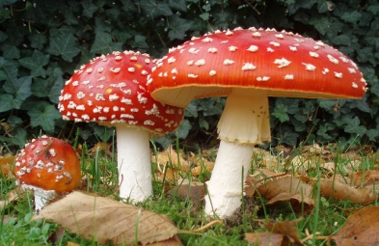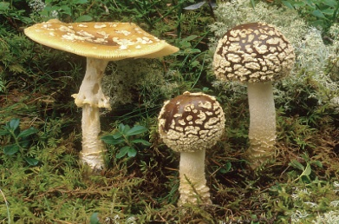
a) Amanita rubescens b) Amanita muscaria c) Amanita regalis

